ПОЛОЖЕНИЕ

о гербе, флаге, гимне Усть-Заостровского сельского поселения Омского муниципального района Омской области

Раздел 1. Герб Усть-Заостровского сельского поселения Омского муниципального района Омской области
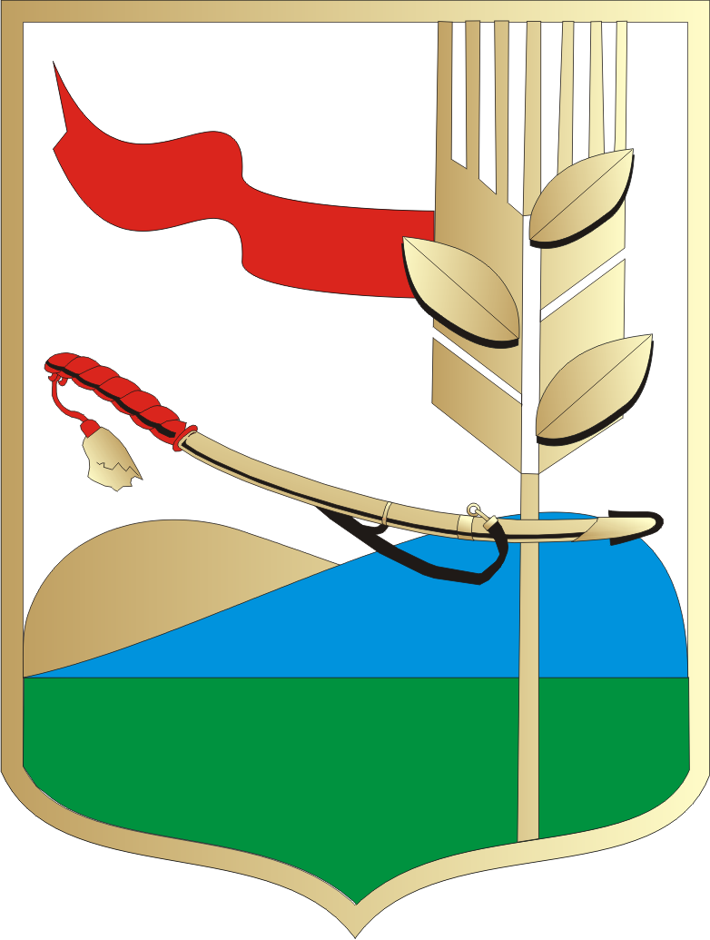

1. Герб Усть-Заостровского сельского поселения Омского муниципального района Омской области является официальным символом Усть-Заостровского сельского поселения. Рисунки герба Усть-Заостровского сельского поселения Омского муниципального района Омской области в многоцветном и одноцветном вариантах помещены в приложениях к настоящему Положению.
2. Герб Усть-Заостровского сельского поселения Омского муниципального района Омской области представляет собой четырехугольный, с закругленными нижними углами, заостренный в оконечности геральдический щит.
В соответствии с геральдическими нормами и историческими традициями устанавливаются следующие основные элементы герба Усть-Заостровского сельского поселения:
-река, волны -росток (молодая порасль)
-колос -казачья шашка
-красная лента
-остров
-корни
-листья
Цвета: золотой, зеленый, голубой, красный, белый.
3. Описание и обоснование символики герба Усть-Заостровского сельского поселения Омского муниципального района Омской области:
Поскольку Усть-Заостровское сельское поселение состоит из трех населенных пунктов (п.им. Комисарова, с.Усть-Заостровка, Усть-Заостровское лесничество), то символом поселения была выбрана веточка с тремя листочками разного размера. Ветка располагается в центре герба - на самом почетном месте. Ее ствол и листья в фокусе. Ствол уходит корнями в оконечность щита.
Молодая зеленая поросль- это цвет молодости и равновесия, символ роста и движения, это новые идеи. Растение воплощает в себе такие качества, как способность к росту и плодоношению. Зеленый цвет создает все земные блага и материальную устойчивость, помогает избежать многих неприятностей. Это цвет эстетики, цвет сотрудничества, справедливости, доброжелательности и партнерства.
Так как Усть-Заостровское сельское поселение река Иртыш разделяет на две части, то и герб состоит из двух частей, которые разделяет голубая волна-символ реки. Остров – говорит о названии поселения «устье за островом».
Волны (вода) – это символ общения, символ воды во всех ее формах - от ласкового дождя до свирепой грозы. Голубой цвет – символ веры, символ вечности и устойчивости. Это достижение успеха, цели, богатства, стабильности.
Корни в оконечности щита – знак прочности, твердости, равновесия, почитания древних традиций.
Усть-Заостровское поселение изначально было местом военного укрепления (редут) со сторожевой вышкой, с которой несли дозоры казаки иртышской линии, поэтому одним из элементов герба является казачья шашка - знак силы, казачьей доблести. Красная лента символизирует любовь, правосудие, мужество.
Большая часть Усть-Заостровского поселения – земли сельскохозяйственного назначения, поэтому большую площадь флага занимает золотой цвет, цвет плодородия и достатка. На территории поселения располагается фабрика по переработке злаковых (изображение колоса), продукция которой расходится в разные уголки страны.
Золотой цвет и колосья - это стабильность, питание и поддержка, подготовка к деятельности и результат труда с производством товаров. Это цвет высокого интеллекта и выдающихся способностей.
Белое поле герба - «чистое поле» для будущих начинаний, для новых свершений. Белый цвет – чистый цвет, чистота помыслов, стремления к светлому будущему. Белый цвет дает силу и энергию, выравнивает настроение, создает праздничность и торжественность.
4. Воспроизведение герба Усть-Заостровского сельского поселения Омского муниципального района Омской области в виде цветного или одноцветного, объемного или графического изображения независимо от его размеров, техники исполнения, применяемых материалов должно соответствовать его геральдическому описанию настоящего Положения.
5. Изображение герба в одноцветном варианте помещается на бланках:
- правовых актов Совета Усть-Заостровского сельского поселения Омского муниципального района Омской области;
- постановлений и распоряжений председателя Совета Усть-Заостровского сельского поселения Омского муниципального района Омской области;
- постановлений и распоряжений Главы Усть-Заостровского сельского поселения Омского муниципального района Омской области;
- постановлений и распоряжений глав администраций сельских поселений Усть-Заостровского сельского поселения Омского муниципального района Омской области;
- приказов и распоряжений руководителей органов Администрации Усть-Заостровского сельского поселения Омского муниципального района Омской области;
- Совета и Администрации Усть-Заостровского сельского поселения Омского муниципального района Омской области;
- органов Администрации Усть-Заостровского сельского поселения Омского муниципального района Омской области, обладающих правами юридического лица;
- избирательной комиссии Усть-Заостровского сельского поселения Омского муниципального района Омской области.
Изображение герба Усть-Заостровского сельского поселения Омского муниципального района Омской области помещается на печатях Совета, Администрации Усть-Заостровского сельского поселения Омского муниципального района Омской области, обладающих правами юридического лица органов Администрации Усть-Заостровского сельского поселения Омского муниципального района Омской области, муниципальных унитарных предприятий, муниципальных учреждений, на служебных удостоверениях лиц, замещающих должности муниципальной службы Усть-Заостровского сельского поселения Омского муниципального района Омской области.
Герб Усть-Заостровского сельского поселения Омского муниципального района Омской области в многоцветном варианте помещается:
- в залах заседаний Совета и Администрации Усть-Заостровского сельского поселения Омского муниципального района Омской области;
- в рабочем кабинете Главы Администрации Усть-Заостровского сельского поселения Омского муниципального района Омской области;
- на Доске почета Усть-Заостровского сельского поселения Омского муниципального района Омской области;
- на знаках, обозначающих границу Усть-Заостровского сельского поселения, магистральных дорогах при въезде в Усть-Заостровского сельское поселение выезде из него.
Допускается размещение изображения герба Усть-Заостровского сельского поселения Омского муниципального района Омской области
- на форме спортивных команд и отдельных спортсменов, представляющих Усть-Заостровского сельское поселение;
- на визитных карточках Главы Усть-Заостровского сельского поселения Омского муниципального района Омской области, лиц, замещающих должности муниципальной службы Усть-Заостровского сельского поселения Омского муниципального района Омской области, а также руководителей муниципальных унитарных предприятий и муниципальных учреждений.
Иные случаи использования герба Усть-Заостровского сельского поселения Омского муниципального района Омской области устанавливаются Главой Усть-Заостровского сельского поселения Омского муниципального района Омской области.
Раздел 2. Флаг Усть-Заостровского сельского поселения Омского муниципального района Омской области

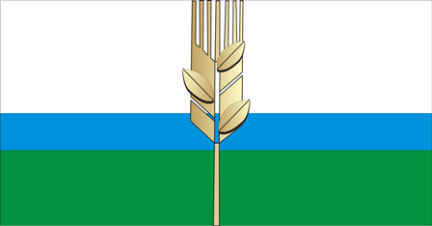

1. Флаг Усть-Заостровского сельского поселения Омского муниципального района Омской области (далее – флаг Усть-Заостровского сельского поселения) является официальным символом Усть-Заостровского сельского поселения Омского муниципального района Омской области.
Описание флага Усть-Заостровского сельского поселения Омского муниципального района Омской области:
Флаг Усть-Заостровского сельского поселения Омского муниципального района Омской области представляет собой прямоугольное полотнище из трех горизонтальных полос: белой, зеленой, синей. В центре главный символ – колос. Отношение ширины флага к его длине 2:3. Изображение флага в многоцветном варианте дано в приложении к настоящему Положению.
Горизонтальные линии, полосы на флаге обозначают равномерное течение, вертикальные полосы (колос) - рост.
Флаг Усть-Заостровского сельского поселения - это символ труда, это частица герба, это символ роста и расцвета. Флаг состоит из трех горизонтальных полос: белой, зеленой, синей. В центре главный символ – колос. Цветовая гамма осталась от герба. Золотой колос на белом фоне - это искренность, мудрость и сила интуиции. Колос символизирует питательную среду, в которой прорастают семена, из которой возникает все сущее и в которое все возвращается.
Золотой цвет колоса – искрящийся, дарующий тепло, жизнь, энергию. Это цвет терпения, настойчивости, уважения и щедрости. И золотой, и зеленый цвета способствуют росту и дают жизнь, символизируют плодовитость и гармонию.
2. Флаг Усть-Заостровского сельского поселения Омского муниципального района Омской области должен быть поднят постоянно на зданиях:
- Администрации Усть-Заостровского сельского поселения;
- муниципальных предприятий и учреждений Усть-Заостровского сельского поселения.
3. Флаг Усть-Заостровского сельского поселения Омского муниципального района Омской области установлен постоянно:
- в рабочем кабинете Главы Усть-Заостровского сельского поселения;
- в зале заседаний коллегии Администрации Усть-Заостровского сельского поселения;
- в зале заседаний Совета Усть-Заостровского сельского поселения.
4. Флаг Усть-Заостровского сельского поселения поднимается (устанавливается) во время официальных церемоний и других торжественных мероприятий, проводимых Администрацией Усть-Заостровского сельского поселения.
5. Иные случаи использования флага Усть-Заостровского сельского поселения с разрешения Главы Усть-Заостровского сельского поселения.
6. В дни траура в верхней части древка флага Усть-Заостровского сельского поселения крепится черная лента, длина которой равна длине полотнища флага.
Флаг Усть-Заостровского сельского поселения, поднятый на мачте, приспускается до половины высоты мачты.
Раздел 3. Гимн Усть-Заостровского сельского поселения Омского муниципального района Омской области
- Гимн Усть-Заостровского сельского поселения Омского муниципального района Омской области (далее – гимн Усть-Заостровского сельского поселения) является официальным символом Усть-Заостровского сельского поселения (приложение к настоящему Положению).
2. Гимн Усть-Заостровского сельского поселения исполняется:
- при вступлении в должность Главы Усть-Заостровского сельского поселения, после Государственного гимна Российской Федерации;
- во время официальной церемонии подъема флага Усть-Заостровского сельского поселения и других официальных церемоний;
Гимн Усть-Заостровского сельского поселения может исполняться:
- при открытии памятников и памятных знаков;
- при открытии и закрытии торжественных собраний, посвященных праздничным датам Усть-Заостровского сельского поселения;
- при проведении официальных церемоний во время спортивных соревнований на территории Усть-Заостровского сельского поселения;
- во время иных торжественных мероприятий, проводимых Администрацией Усть-Заостровского сельского поселения, организациями независимо от формы собственности.
3. При официальном исполнении гимна Усть-Заостровского сельского поселения присутствующие выслушивают его стоя, мужчины - без головных уборов.
4. Использование гимна Усть-Заостровского сельского поселения в других музыкальных произведениях и иных произведениях искусства допускается с разрешения Главы Усть-Заостровского сельского поселения.

Приложение
Гимн
Усть-Заостровского сельского поселения Омского муниципального района Омской области
Песня «Усть-Заостровский край»
Слова и музыка Дубовицкой В.Н.
На земле нашей Омской, привольной,
Да на бреге реки Иртыша,
Станица раскинулась вольно, раздольно,
Казаков сибирских душа.
Припев: Цвети наш край, земля Усть-Заостровская,
Станица казаков, столица деревень,
Цвети и расцветай, земля ты наша Омская,
Цвети и расцветай Усть-Заостровский край.
Стоит казачья станица,
Ещё со времён Ермака,
И песня вольною птицей
Летит из уст казака.
Припев: Цвети наш край, земля Усть-Заостровская,
Станица казаков, столица деревень,
Цвети и расцветай, земля ты наша Омская,
Цвети и расцветай Усть-Заостровский край.
Пусть летят наши годы как птицы,
Будет век за веком идти,
Но земли нашей, нашей станицы,
Нам милее нигде не найти.
Припев: Цвети наш край, земля Усть-Заостровская,
Станица казаков, столица деревень,
Цвети и расцветай, земля ты наша Омская,
Цвети и расцветай Усть-Заостровский край.

